雇用保険転勤届け印刷マクロ Ver1.02
ユーザーズガイド
2019/04/15

目次 頁
１． はじめに 2
１－１ 動作環境 2
２． 初期設定 2
２－１ 印刷設定 2
２－２ 番号テーブルの設定 2
２－３ 事業所テーブルの設定 3
２－４ 当事業所情報の設定 3
３． 転勤届け作成処理 3
３－１ 印刷実行 3
４． 制限事項 4
５． 著作権・免責事項 4

はじめに
このソフトウェアは予め設定しておいた番号テーブルからデータを取り込み雇用保険転勤届けのフォームに当てはめて印刷するものです。

１－１ 動作環境
このソフトウェアは以下の環境で動作するように作られています。
・Windows １０ Microsoft Office
・当ソフトウェアを起動すると、セキュリティの警告メッセージ「マクロが無効にされました。」が表示されます。 当Excelファイル はマクロを含んでいます。
ここで、良ければ ”コンテンツの有効化” をクリックします。

初期設定
このソフトウェアを使用するためには、最初に以下の初期設定を行なう必要があります。

２－１ 印刷設定
雇用保険転勤届けの用紙を通常使用するプリンターにセットした後、シート”input”の実行ボタンをクリックしてください。（クリックすると印刷が実行されます）。雇用保険転勤届けの用紙レイアウト通りに印刷できるか確認してください。
転勤届け用紙および使用するプリンターに合わせてシート”output”のレイアウトを調整してください。行の高さを変える セルを移動する 文字サイズを小さくする等
用紙の余白は、デフォルトで上１．３、下１．０、右１．０、左１．０に設定しています。
転勤届けのフォームが改定された場合、レイアウト、場合によってはソフトウェアを改変する必要があります。

重要
印字位置ずれやフォント種類によっては、職業安定所のＯＣＲで読み込めない場合がありますので、必ず職業安定所でテスト確認してから本番利用してください。

２－２ 番号テーブルの設定
シート”初期設定＿番号テーブル”のB列からJ列を作成してください。
初期状態として２～５行目にテストデータが入っています。このテストデータをクリア後、本番データを入力してください。
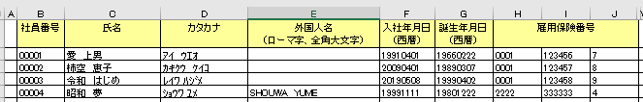

２－３ 事業所テーブルの設定
シート”初期設定＿事業所テーブル”のA列からG列を作成してください。
初期状態として２～４行目にテストデータが入っています。このテストデータをクリア後、本番データを入力してください。
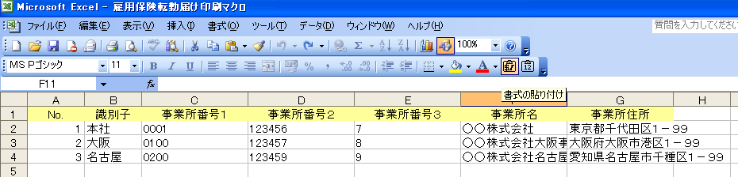

２－４ 当事業所情報の設定
シート”input”の紫色のセルに値を入力してください。
転勤元事業所 ： 転勤元事業所のインデックスNo．（シート”初期設定＿事業所テーブル”のA列のNo）
転勤先事業所 ： 転勤先事業所のインデックスNo．（シート”初期設定＿事業所テーブル”のA列のNo）
事業主１ ： 当事業所の住所
事業主２ ： 当事業所の名称
事業主３ ： 当事業所の登録事業主名
事業主４ ： 当事業所の電話番号
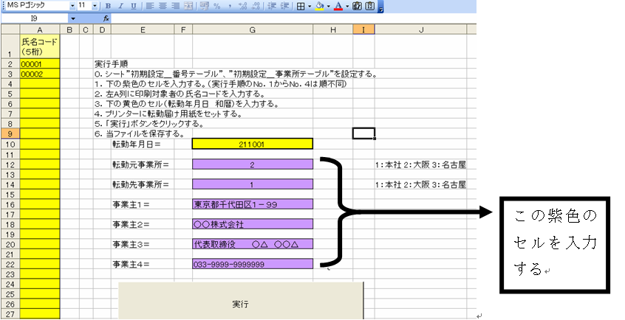

転勤届け作成処理

３－１ 印刷実行
ア．シート”input”を開いてください。
シート”input”の黄色のセルに値を入力してください。
A列に印刷する人の社員番号を入力してください。
セルG１０に転勤日（西暦）を入力してください。
イ．プリンターに転勤届け用紙をセットしてください。
ウ．実行ボタンをクリックしてください。（クリックすると印刷が実行されます）

制限事項
  - 初期設定＿番号テーブルは8,001人まで
これを越えて入力した場合、8002人目以降は正しく印刷されません。
  - １ライセンスで１台のPCのみにインストールできます。
ライセンスはPCの台数分購入してください。
  - 改元に伴う留意事項
転勤届の様式は、２０１９年４月１日現在のものを使用ください。
当マクロリリース時点では、令和への改元に伴う新様式が発表されておらず当マクロでは令和および新様式への対応をしていません。尚、行政発表によると、２０１９年末までは平成３１年との記載で了とのことです。

著作権・免責事項
  - このマクロの利用によって何らかの障害や金銭的なものも含めた損失が生じたとしても、その原因がこのマクロのバグによるものであるか否かを問わず、作者はその責任を負いません。

おわり

